Micro emprendimiento

Alumnos: Segovia Mauricio, Franco, Ortellado Ian

Profesora: Yusek Jaquelin

Escuela: Bachillerato Orientado Provincial N°8 “Trincheras de San José”

Empresa: Envido!

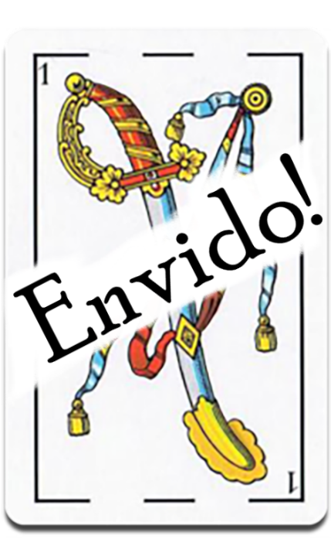

**Envido! Información sobre la micro empresa**

**Nombre de la Microempresa**

El nombre de la empresa es ‘Envido!’. Nosotros pasamos por varios nombres que no nos convencían, pero un día, mientras jugábamos al truco, se nos ocurrió que ese podría ser el nombre de nuestra empresa.

**Idea de la Microempresa**

Nosotros tuvimos dos ideas una es de hacer libretas de papel y tapa dura, todo hecho a mano, y la otra fue de hacer vasos hechos de botellas de vidrio recicladas.

La idea de las libretas salió de la necesidad de mi hermana por cuadernos de dibujo, entonces comencé a hacer libretas para ella, entonces la idea salió de ahí, de ese punto empecé a mejorar en la elaboración de estos.

La idea de hacer vasos de vidrio hechos de botellas recicladas vino del proyecto del Congreso de la Juventud de un integrante, su proyecto trataba de la Economía Circular, entonces se nos ocurrió que podríamos hacer algo con esa temática, entonces se nos ocurrió hacer vasos de vidrio con botellas recicladas, mayormente encontradas en la calle o donadas por otras personas.

**Nuestros objetivos como Micro emprendimiento**

Nuestro objetivo es lograr las ventas suficientes para lograr expandirnos por la provincia, luego por el país, expandir el mensaje de reciclaje con la elaboración de vasos de vidrio reciclado y expandir nuestros productos, logrando la elaboración de otras cosas como bolsos con bolsas tiradas o el reciclaje de cartones y plásticos.

**Nuestros productos**

***Libretas*:** las libretas son hechas a mano, el papel es doblado por nosotros, recortado por nosotros, cosido, pegado y unido a la tapa, todo a mano. Las libretas son de varios diseños, pero en general la cantidad de hojas es de entre 54 a 48 hojas por libreta, todas las hojas son blancas y lisas.

***Vasos de Vidrio Reciclado:*** los vasos son elaborados mediante una técnica de ‘Golpe de Calor’ donde nosotros calentamos una zona de la botella y luego la enfriamos rápidamente, así, el golpe de calor crea una fractura limpia en la botella, luego solo resta utilizar lija gruesa para quitar cualquier sobresaliente que pueda ser peligroso. Las botellas son de tamaños y colores distintos dependiendo de la botella que se cortó. Nuestras botellas llevan calcomanías de varios tipos para la decoración del producto.

**Materiales utilizaos en la elaboración del producto**

***Libretas:***

para la elaboración de libretas se utilizaron los siguientes materiales: hojas de impresora, hilos de coser, trincheta, punzón, cartón, pegamento, pistola de silicona, papel reciclado, pintura acrílica.

***Vasos de Vidrio Reciclado:***

Para la elaboración de los vasos de vidrio reciclado se utilizaron los siguientes materiales: botellas de vidrio de variados tamaños y marcas, hilo velero, corta vidrio, lija.

**Determinación del precio de venta del producto**

***Libretas 20 Unidades***

|  |  |  |  |  |
| --- | --- | --- | --- | --- |
| Cantidad y unidad | Elemento del costo | precio | Costo fijo | Costo variable |
| 500 Unidades | Hojas de papel | $7333 |  | $7333 |
| 20 metros | Hilo de coser | Donado |  |  |
| 15 mililitros | Pegamento | $500 |  | $500 |
| 40 unidades 15cmX11cm | Cartón duro | Donado |  |  |
| 1 unidad | Tijera | $2000 | $2000 |  |
| 1 unidad | Pincel | $500 | $500 |  |
| 1 unidad | trincheta | Donado |  |  |
| 2 unidades | Cilindro de Silicona | $600 |  | $600 |
| total |  | $10.933 | $2500 | $8433 |

***Vasos de Vidrio Reciclado 20 Unidades***

|  |  |  |  |  |
| --- | --- | --- | --- | --- |
| Cantidad y unidad | Elemento del costo | precio | Costo fijo | Costo variable |
| 5 Unidades | Lija | $500 |  | $500 |
| 10 metros | Hilo velero | $3400 |  | $3400 |
| 20 unidade | Sticker | $5000 | $5000 |  |
| 20 unidades | Botellas de vidrio | Donado |  |  |
| 1 unidad | Cortador de vidrio | donado |  |  |
| total |  | $8900 | $5000 | $3900 |

***Fórmulas de determinación del precio de un producto***

Costo Total = Costo Fijo + Costo Variable

Costo Fijo Unitario = Costo fijo total / Cantidad de unidades producidas

Costo Variable Unitario = Costo variable total / Cantidad de unidades producidas

Costo Total Unitario = Costo total / Cantidad de unidades producidas

***Libretas***

Costo Total = $2500 + $8433 = $10933

Costo Fijo Unitario = $2500 / 20 = $125

Costo Variable Unitario = $8433 / 20 = $421.65

Costo Total Unitario = $10933 / 20 = $546.65

***Vasos de Vidrio Reciclado***

Costo Total = $5000 + $3900 = $8900

Costo Fijo Unitario = $5000 / 20 = $250

Costo Variable Unitario = $3900 / 20 = $195

Costo Total Unitario = $8900 / 20 = $445

**Historia de la microempresa: Envido!**

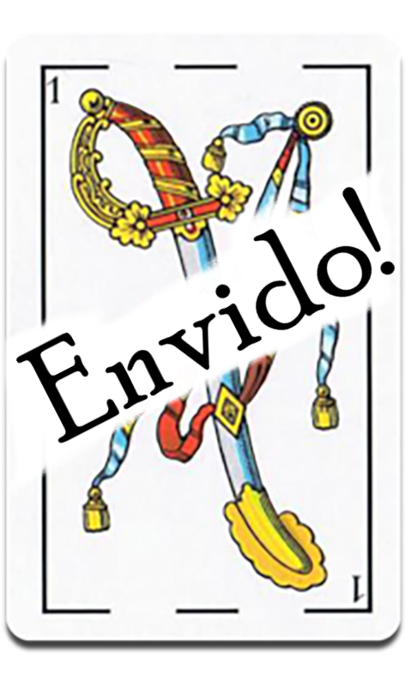El nombre de la microempresa es ‘Envido!’ y su logo es el que está a la derecha.

Y la idea de este proyecto viene de la necesidad de cuadernos de dibujo de parte de mi hermana, ella siempre le pedía a mi padre que le comprara cuadernos de dibujo, pero estos eran muy caros, entonces decidí que haría libretas para que ella pudiese dibujar donde ella quisiera.

Primero utilicé block de hojas comunes, para negocios. Utilice la parte que no tenía la promoción de la empresa y empecé a trabajar, primero utilice cuadernos que la gente tiraba y los transforme en la tapa, luego con una trincheta recorte esas hojas en partes iguales y luego las doble para que encajen en la tapa, después agujeree los papeles para coserlos y luego los pegue con la cobertura. A ella le resulto muy útil y empezó a personalizarlo a su gusto.

Entonces empecé a mejorar mis técnicas. Entonces, cuando se me presentó la oportunidad de hacer este proyecto de micro emprendimiento, decidí hacer estos, entonces logré comprar hojas de impresora, que me resultaron más cómodos y fáciles de manejar, además, estas eran más grandes.

**Objetivos y metas**

Mi objetivo principal es poder realizar libretas o cuadernos económicos para la gente que quiera registrar sus dibujos o ideas, ya que el precio de estos en el mercado supera los cinco mil, sino más.

Otro objetivo es lograr grandes ventas y con eso poder hacer más libretas y seguir vendiendo, luego si todo sale bien, hacer ofertas por ejemplo 2X1 o regalar algún suvenir.

Mi meta honesta es hacer estos cuadernos para que mi hermana pueda seguir dibujando, ya que ella no puede comprar más hojas de dibujo, y si utiliza hojas sueltas, se les suelen perder los dibujos, romperse o mojarse. Entonces mi meta es que ella pueda guardar estos dibujos y cuando ella crezca y mejore, pueda ver como dibujaba antes y ver su progreso.